**Tuần 12 - Tiết 24 - Chủ đề 15**

**TỪ TRƯỜNG**

**15.1 Từ trường**

Không gian xung quanh nam châm, xung quanh dòng điện có khả năng tác dụng lực từ lên kim nam châm đặt trong nó. Ta nói trong không gian đó có từ trường.

**15.2 Đường sức từ**

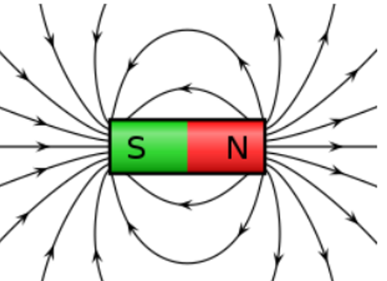

* Đường sức từ chính là hình ảnh cụ thể của từ trường. Đây cũng chính là hình dạng sắp xếp của các mạt sắt trên tấm bìa trong từ trường.
* Các đường sức từ có chiều nhất định. Ở bên ngoài thanh nam châm, chúng là những đường cong đi ra từ cực Bắc, đi vào ở cực Nam của nam châm.